Подарок маме.
Сделать такие эффектные салфетки совсем несложно! Как это делают – покажут дети из группы «Гномик».
Нам понадобится: листья разных размеров и форм,
гуашь (оранжевая, желтая, красная),
кисти,
вода,
бумажные салфетки,
тканные салфетки.
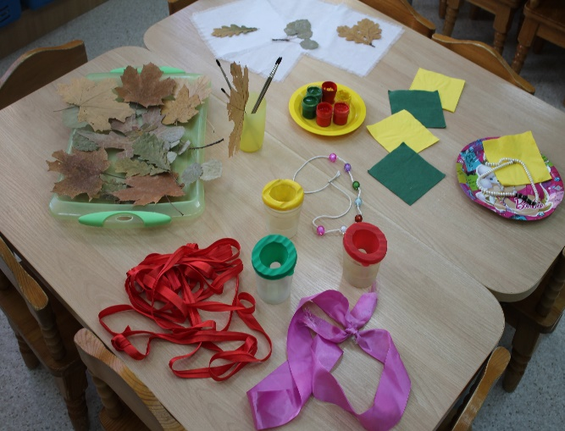
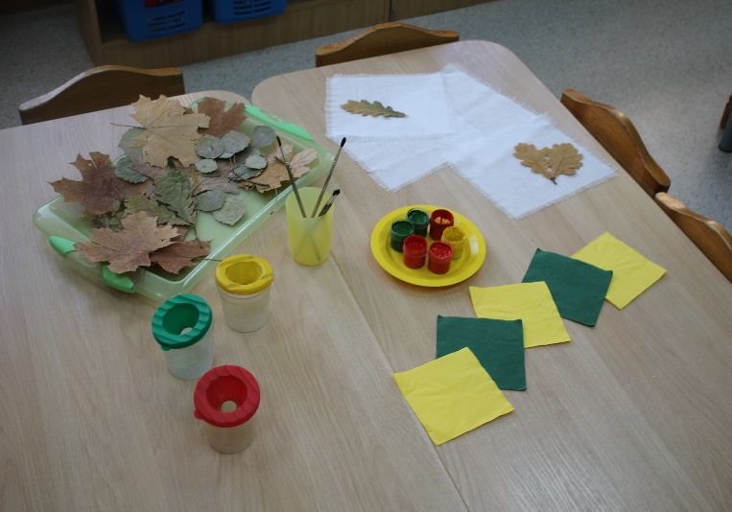
Готовим тканевые салфетки размером 15:15, делаем бахрому по краю путем выдергивания нитей.
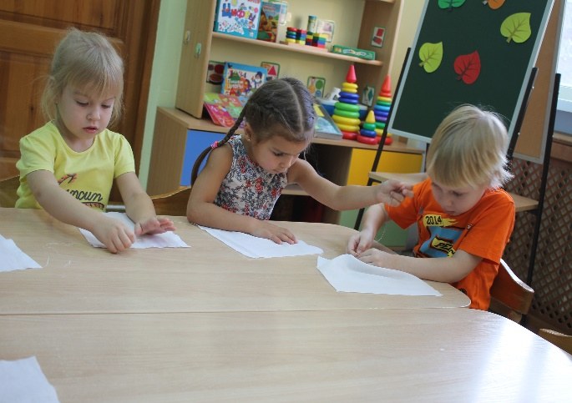
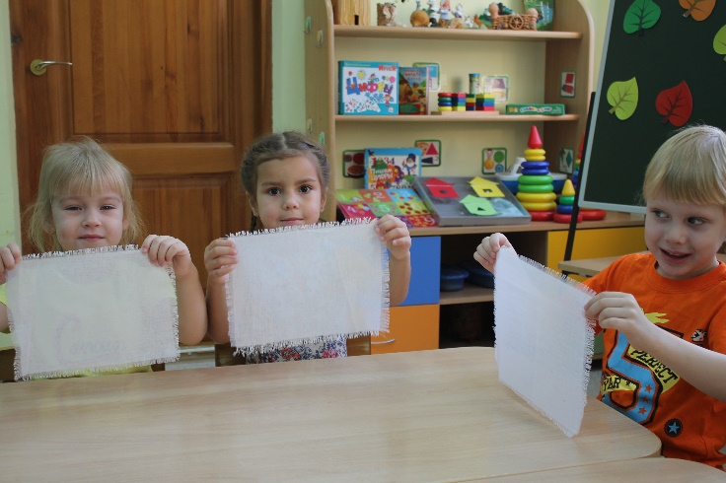

Берем листок и аккуратно закрашиваем его с одной стороны гуашью (желтой, красной, оранжевой)
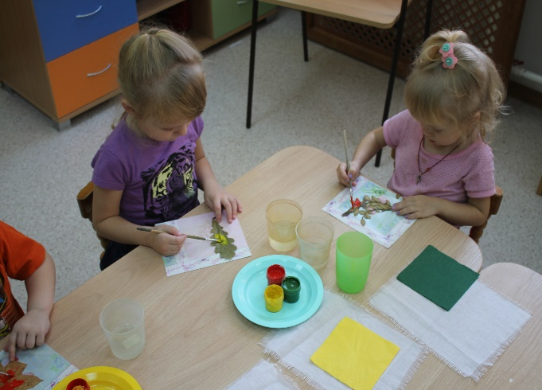
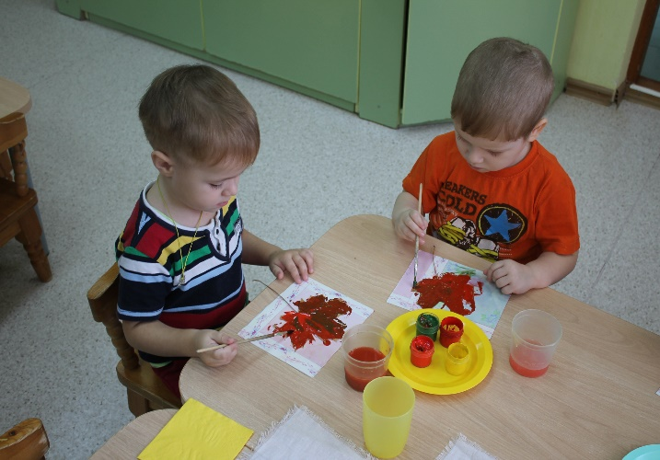
Переворачиваем листок с окрашенной стороной и аккуратно прижимаем к тканевой салфетке, сверху прижимаем бумажной салфеткой.
Отпечатки листьев можно располагать как произвольно, так и создавая определенный узор.
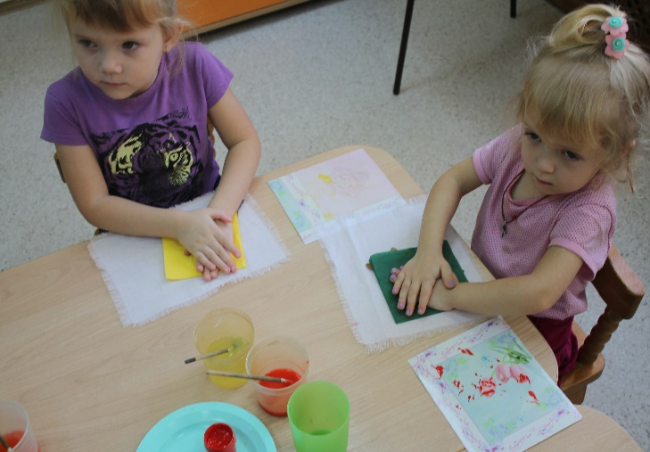
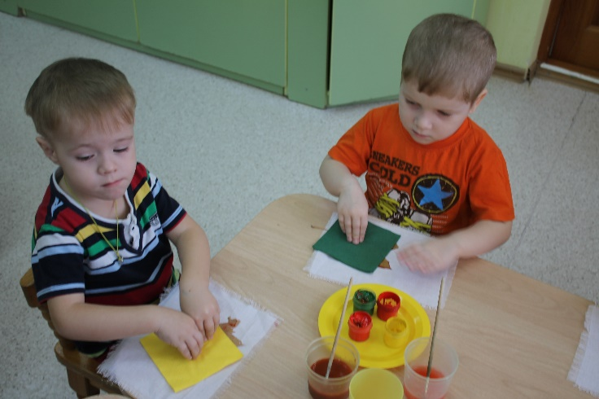
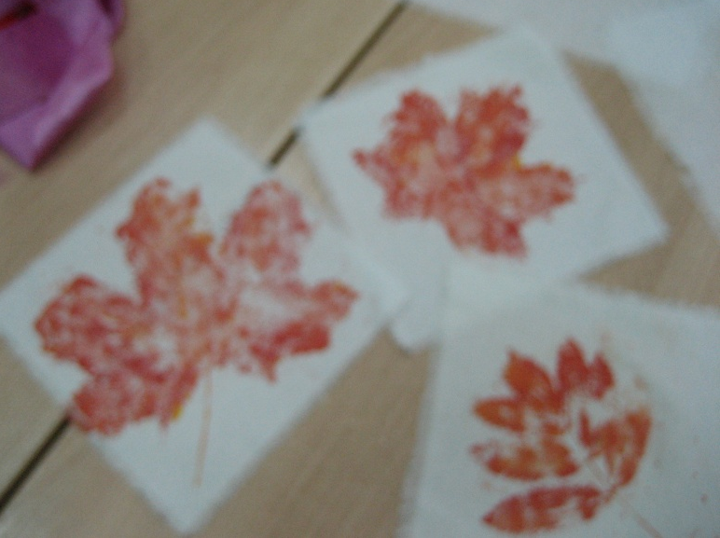
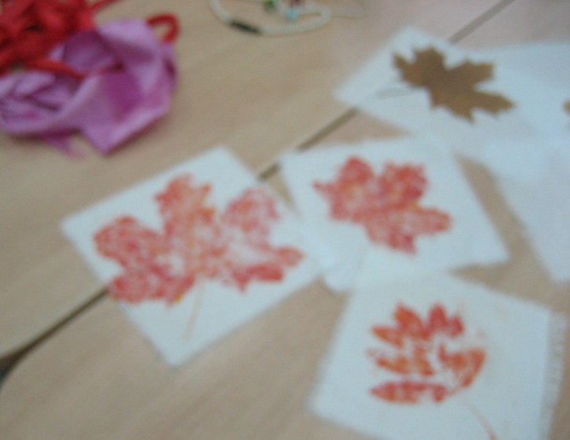
Фотографии готовых салфеток.

Воспитатель
Екатерина Николаевна Качаева
МАДОУ д/с № 60 города Тюмени

